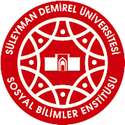
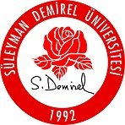
T.C.
SÜLEYMAN DEMİREL ÜNİVERSİTESİ REKTÖRLÜĞÜ
Sosyal Bilimler Enstitüsü Müdürlüğü

YÖKSİS MEZUNİYET BİLGİLERİ GÜNCELLEME FORMU

TC Kimlik No
Adı
Soyadı (Bayanlar İçin Evlenmeden Önceki Soyadı)
Baba Adı
Anne Adı
Doğum Tarihi
Enstitüsü | Sosyal Bilimler Enstitüsü
Anabilim Dalı
Programı (Yüksek Lisans/Doktora)
İlk Kayıt Tarihi (Gün/Ay/Yıl)
Mezuniyet Tarihi (Gün/Ay/Yıl)
Mezuniyet Notu
E-Posta Adresi
Telefon Numarası
Adres

Yukarıda belirtilen bilgilerin doğru olduğunu onaylarım.

Tarih
İmza
Ad-Soyad

Bilgilendirme:

1. Enstitümüzden mezun olan ancak YÖKSİS sisteminde mezun görünmeyen eski mezun öğrencilerimizin bu formu eksiksiz doldurarak kimlik fotokopisi (arkalı-önlü), diploma sureti ve (varsa) transkriptleri ile birlikte 0246 211 30 24 numaralı faksa göndermeleri gerekmektedir.

2. Eksik gönderilen formlar işleme alınmayacaktır.

